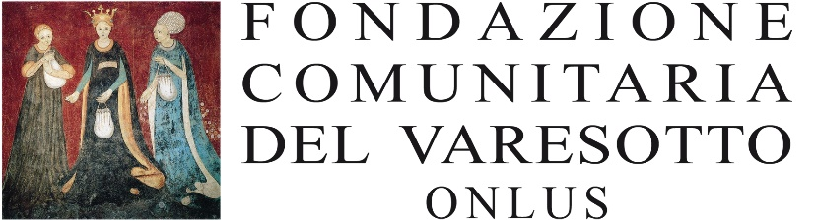

Comunicato Stampa

ESSERE COMMUNITY: VENT’ANNI DI COMUNITA’
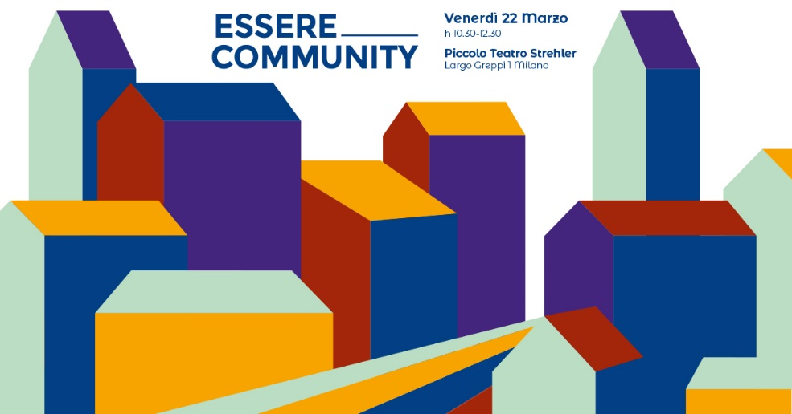
Compiono vent’anni le sedici fondazioni comunitarie di Fondazione Cariplo. Piccole fondazioni molto attive sul territorio lombardo (di Novara e VCO), autonome e indipendenti, vere antenne dei bisogni nascenti. Innovazione e tradizione, emergenze comuni e caratteristiche locali.
Sarà un compleanno speciale quello delle sedici Fondazioni di Comunità, in programma per il prossimo 22 marzo al teatro Strehler di Milano. Vent’anni che hanno cambiato il modo di essere comunità. Un momento di racconto e di storie, piccoli donatori e progetti speciali che hanno migliorato la qualità della vita cambiando il modo di donare, di intercettare i bisogni emergenti e di sentirsi parte di un gruppo.
Le Community Foundations sono un progetto venuto da lontano, dagli Stati Uniti. Nell’aprile del 1998 la Fondazione CARIPLO ha lanciato il progetto Fondazioni di Comunità con l’obiettivo di costituire su tutto il territorio di riferimento (Regione Lombardia e Province di Novara e del Verbano Cusio Ossola) una rete di Fondazioni autonome in grado di rispondere in modo efficace e complementare ai bisogni delle comunità locali e di promuovere una cultura del dono e della partecipazione al fine di sostenere progetti di utilità sociale e di coinvolgere i cittadini nelle attività delle Fondazioni.
Oggi sono 16 le Fondazioni di Comunità, di cui l’ultima costituita, la Fondazione di Comunità di Milano Città, Sud Ovest, Sud Est e Adda Martesana.
Accanto a Fondazione CARIPLO, che garantisce un supporto operativo e supporto economico, le Fondazioni di Comunità si occupano delle erogazioni Territoriali e degli interventi Emblematici provinciali, due strumenti che hanno permesso di sostenere molte attività. Negli ultimi anni, inoltre, il rapporto tra Fondazioni CARIPLO e le Fondazioni Comunitarie si è rafforzato attraverso l’implementazione dei progetti sostenuti dal programma “Welfare in Azione” volto allo sviluppo e alla sperimentazione di forme di welfare comunitario e innovazione sociale. Nelle prime tre edizioni del programma ben 14 Fondazioni Comunitarie sono state coinvolte nelle azioni dei progetti attivi sui rispettivi territori, soprattutto supportando la raccolta fondi e la costruzione di relazioni, partnership e reti solidali
Dal 2016, le Fondazioni di Comunità promuovono la cura e la rigenerazione di beni ad uso collettivo, i cosiddetti beni comuni, abbandonati o sottoutilizzati avviando alcune sperimentazioni.

Cosa sono le Fondazioni di Comunità
Le Fondazioni di Comunità sono enti privati il cui obiettivo è quello di migliorare la qualità della vita di una specifica comunità e di promuovere al suo interno la cultura del dono, della partecipazione e della solidarietà.
Sono istituzioni che hanno la finalità principale di catalizzare le risorse presenti in una determinata comunità e di erogare contributi a favore di progetti nei settori dell’assistenza sociale e sociosanitaria, della valorizzazione di beni di interesse artistico e storico, della promozione dell’arte e della cultura, della tutela della natura e dell’ambiente e del sostegno alla ricerca scientifica.
L’obiettivo è quello di aiutare persone, enti e imprese a donare a progetti utili per la collettività, personalizzando la donazione e rendendola semplice, sicura, economica ed efficace, eliminando gli ostacoli burocratici e amministrativi, proponendo incentivi (anche fiscali) e garantendo informazione e rendicontazione dei risultati e dell’utilizzo delle risorse.
Le Fondazioni di Comunità in un contesto in cui i bisogni sociali aumentano e lo stato sociale è in ritirata, puntano alla creazione di un patrimonio integrativo e sussidiario e alla costituzione di network tra donatori, investitori, istituzioni e organizzazioni del Terzo Settore; hanno lo scopo di promuovere reti solidali in grado di coinvolgere e attivare attori pubblici e privati anche “non convenzionali” e soprattutto cittadini nella realizzazione di iniziative comunitarie di utilità sociale, in un’ottica di corresponsabilità e partecipazione al bene comune.
A partire dalla seconda metà degli anni Novanta, grazie all’iniziativa di Fondazione CARIPLO, si diffondono le Fondazioni di Comunità in Lombardia e nelle province piemontesi di Novara e del Verbano-Cusio-Ossola. Le prime furono, nel 1999, la Fondazione Comunitaria del Lecchese e della Fondazione Provinciale della Comunità Comasca; oggi, con la recente costituzione della Fondazione comunitaria Milano, sono 16 le Fondazioni comunitarie costituite grazie al Progetto Cariplo.
La costituzione delle Fondazioni di Comunità prevede una dotazione iniziale garantita da Fondazione CARIPLO di un Fondo del valore di 5 milioni di euro. La neonata Fondazione che riesce a raccogliere donazioni sul territorio pari a 5 milioni di euro può ottenere da Fondazione CARIPLO il raddoppio della quota iniziale ovvero altri 10 milioni di euro (meccanismo della sfida).
Un meccanismo che incentiva la raccolta patrimoniale presso cittadini, imprese, associazioni datoriali, enti locali o altre organizzazioni.
Molto importante infatti è stato il sostegno di piccoli donatori locali e imprese. La Fondazione di Comunità rappresenta quindi un’infrastruttura al servizio della collettività in grado di catalizzare e mettere in connessione risorse e bisogni delle comunità e creare alleanze tra donatori – persone, aziende, gruppi informali e istituzioni – e organizzazioni non profit per realizzare interventi volti a rispondere a priorità territoriali e a incrementare il benessere e la qualità della vita della popolazione di riferimento. In questi primi 20 anni di vita, malgrado la crisi economica, le Fondazioni Comunitarie hanno raccolto 79 mila donazioni sia da cittadini che da imprese che hanno trovato una modalità snella, efficace e trasparente per fare della filantropia locale.
MTV che con Fondazione CARIPLO ha alle spalle altre bellissime collaborazioni e ne condivide i valori, supporta in qualità di Media Partner il progetto Essere Community attraverso il sito mtv.it e gli account social ufficiali di MTV Italia. Da sempre MTV ha un rapporto con le giovani generazioni e ha attivato anni fa un canale di comunicazione con loro che pian piano è cresciuto permettendo uno scambio continuo capace di alimentare una relazione onesta e diretta. MTV, che fa parte di Viacom International Media Networks Italia azienda guidata dall’A.D. Andrea Castellari, è presente in Italia in esclusiva su Sky (canale 130).

LE TAPPE
Fondazione di Comunità di Lecchese onlus - avviata nel 1999
Fondazione Provinciale della Comunità Comasca onlus - avviata nel 1999
Fondazione della Comunità della Provincia di Mantova onlus - avviata nel 2000
Fondazione della Comunità del Novarese onlus - avviata nel 2000
Fondazione della Comunità Bergamasca onlus - avviata nel 2000
Fondazione della Comunità di Monza e Brianza onlus - avviata nel 2000
Fondazione Comunitaria della Provincia di Cremona onlus - avviata nel 2001
Fondazione Comunitaria del Varesotto onlus - avviata nel 2002
Fondazione della Comunità Bresciana onlus - avviata nel 2002
Fondazione Comunitaria della Provincia di Pavia onlus - avviata nel 2002
Fondazione "Pro Valtellina" onlus - avviata nel 2002
Fondazione Comunitaria della Provincia di Lodi onlus - avviata nel 2002
Fondazione Comunitaria del Ticino Olona onlus - avviata nel 2006
Fondazione Comunitaria del Verbano Cusio Ossola - avviata nel 2006
Fondazione Comunitaria Nord Milano onlus - avviata nel 2006
Fondazione di Comunità Milano – Citta, Sud Ovest, Sud Est, Martesana- avviata nel 2019

Per contatti:
FONDAZIONE COMUNITARIA DEL VARESOTTO ONLUS
Via Felice Orrigoni, 6 | 21100 – Varese
Tel.: 0332 287721
E-mail: info@fondazionevaresotto.it

Varese, 12 marzo 2019

